**大河ドラマ「晴天を衝け」**

第1回　2021.02.17

(1)水戸徳川家九代藩主徳川斉昭（竹中直人）は多くの子供を作りました。

22男15女37人の子供がいました。七郎麻呂（徳川慶喜）は7男です。しかし、徳川15代

将軍の中でこれよりも多くの子供を持った将軍がいます。⇒答えは、増上寺安国殿入口直ぐ左側

面にあり

(2)水戸家の大砲演習の場面は、斉昭45歳、七郎麻呂8歳です。ちなみに渋沢栄一は5歳の時で

した。

第2回　2021.02.23

気が付いたのは「血洗島」という地名です。所説は色々ありますが①源義家が利根川合戦で片腕を切落されその血を洗った。②利根川が氾濫して地が荒い島となったのが訛った。定説はないようです。

付随して利根川が荒川経由して東京湾に流れていたのを、今の銚子を経由して太平洋に流す大規模公共工事の利根川東遷は徳川の功績の1つです。

前回、子だくさんの将軍については多くの方から11代将軍家斉の53人というご回答を頂きました。流石に歴史に造詣の深い方が多いと感じ入りました。また、吉幾三の12代将軍家慶はいい味を出していますが、父家斉がいたため何もできない「そうせぇ」将軍と言われた時期が多くあったと言われています。

第3回　2021.03.01

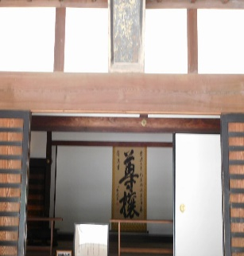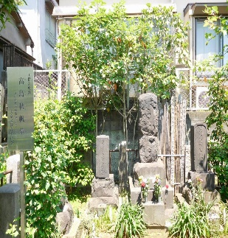

　今週のドラマは越後屋と水戸弘道館と高島秋帆(しゅうはん)が印象に残りましたが、皆さまは如何ですか?

1.越後屋はご存じの通り三井高利が基盤を作った呉服屋の現三越ですが、後の財閥三井グループの1つです。この話は長くなるのでこの辺で

2.水戸弘道館のある水戸偕楽園は梅の見頃の時期ですし、大手門もリニューアルされました。尊王の元祖で玄関に額(添付)があります。

3.高島は幕末時の砲術家で岡部藩から解放されるシーンで、行は唐丸籠で帰りは馬上とは!  お墓は文京区向丘大円寺にあります(添付)。

豆知識

黒船到来で尊王攘夷が出てきていますが、当時の日本は鎖国政策は取っていないというのが定説です。幕末の黒船ペリーの来航も1年前にオランダ風説書から情報を得ていましたが、当時の幕府中枢部は、危機管理意識が軽薄だったことから、実際にペリーが浦賀に来航してから、慌てて対応を考える始末だったのでした。

1. 長崎出島(オランダ、オランダ風説誌)、②琉球・薩摩藩(中国)、
2. アイヌ・松前藩(ロシア)などの取引があり。

第4回　2021.03.08

　今回は、栄一17歳の時の岡部藩から500両の御用金要求に対して、金を貰うのに上から

目線の物言いは耐えられなく、後に農民から武士になりたい切掛けのシーンが印象に残りました。水戸の後楽園は皆様行かれているし、青葉HPの令2年1月からの会員投稿7月13日にHAさんの投稿がありますのでご参考に覗いて下さい。<https://www.aobanw.com/会員投稿-トピックス/令2年1月からの投稿/>　　また、一ツ橋家の屋敷は神田橋から丸紅本社の裏あたりの広大な敷地です(添付古地図で約半分)。それと平岡円四郎(堤真一)が出てきましたね。

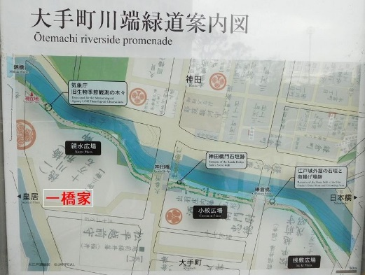豆知識

＜藤田東湖（とうこ）・渡辺いっけい＞  
水戸藩九代藩主・徳川斉昭から絶大な信頼を得て、懐刀として家老以上の重要な地位＝側用人として

水戸藩の藩政改革にあたりました。徳川斉昭の6歳年下になります。黒船来航時の年齢は、東湖47歳、斉昭53歳でした。

第5回　2021.03.15

下田で地震、ロシアの船が転覆(1854年)とありました(⇒造船技術向上)。

もう一つは、江戸での地震(1855年)、小石川の水戸藩邸で藤田東湖が亡くなりました(⇒江戸の街づくりに着手)。M7規模の地震で倒壊家屋1万戸、死者2万人というので、100万人都市の江戸を考えると東日本大震災規模に匹敵します。

その他にも各地で地震があったようですし、皆さまご存じの火災(明暦、明和、文化の江戸三大火災)などもありました。

豆知識

北大路欣也の家康は重厚感がありますが、家康(正室2人瀬名・朝日姫)も多くの側室(12人)を持っていましたが、大半は既婚者(子持ち者、西郷局、阿茶局、お梶など)というのは有名ですが、50歳を過ぎてからは未成年者(お夏17歳、お梅15歳、お六12歳)が側室になっています。　⇒その理由は?

第6回　2021.03.22

今回は、攘夷と開国の問題、長七郎の剣術、慶喜の女性問題などがありましたが、皆さまはどのように思われましたか?　　我々は結果を知っているので、今後の栄一の生き方を左右することを示唆しているシーンだなと思いました。

ショット詳細に　徳川慶喜は、12歳の時に関白・一条忠香（ただか）の養女・千代君（照姫）と婚約していました。しかし婚儀の直前、千代君は疱瘡に罹ってしまいました。そのため代役として立てられたのが、延君（のぶぎみ・後の美賀君）でした。美賀君（川栄李奈）は、代役だったことから、慶喜との関係は、不安定なもので、

癲癇（てんかん）のような演出がされていました(本当かどうかは不明です)。

第7回　2021.03.29

今回は栄一と喜作、千代との三角関係がありましたが、皆様はどんな思いでご覧になりましたか?　あと「内山狭」の話、13代将軍家定と乳母の歌橋、井伊直弼の登場など沢山ありましたが、内山狭については来週にでも豆知識でご披露したいと思います。

豆知識

老中阿部正弘は39歳で逝去しましたが、菓子作りの将軍家定が頼りない中で、幕府の最高職で今でいうなら事務次官で阿部がいるならと多くの大名から信頼を得ていました。しかし、ペリー来航での開国要請(猛烈反対者は斉昭)で浦賀奉行の反乱、クリミヤ戦争(ロシアと英国の戦争)など

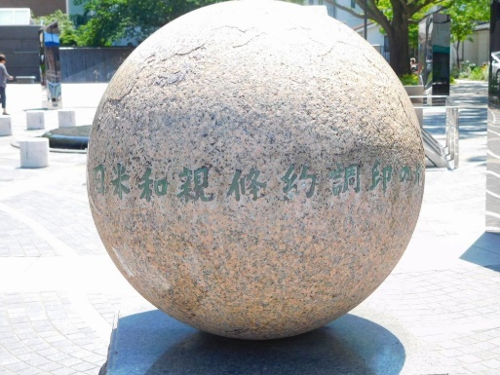の世界情勢があり、厳しい判断に迫られていました。そうした中、米国との開国(締結した場所は開港記念館近くにあり、そのモニュメントがあります=添付)と通商、オランダ、英国、ロシアとの開国の決断をしました。(今の記憶にない、記録は破棄する接待大臣や官僚とは大違い?)

⇒日本の植民地化という最悪パターンを防御

⇒一方でオランダ軍艦購入、浦賀奉行の予算を倍増したり人材補強をしましたが、　ジョン万次郎などの助言が判断の一因だったようです。

第8回2021.04.04

今回のドラマは

(1)日米修好通商条約⇒天皇・朝廷の承認なしに締結した。

(2)家定の世継ぎ問題⇒南紀(慶福)と一橋(慶喜)の問題があり、井伊大老(井伊家菩提樹龍潭寺、彦根城、掃部山公園⇒添付)の出現です。また、めでたく栄一・千代、喜作が結ばれました。これは池江の100mバタフライ優勝ともにホットした気持ちになりました。

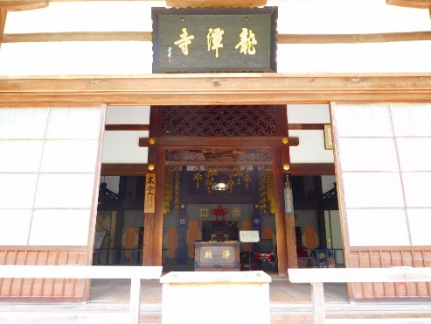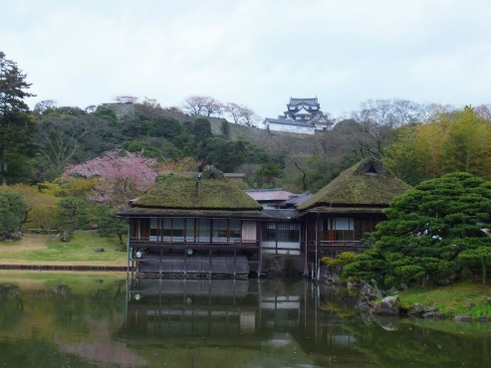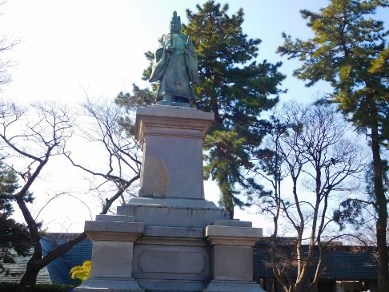

豆知識

題名の由来になったシーンは、栄一の趣味は漢詩で19歳の時に、深谷から佐久に行商に行った際に作った漢詩集「巡信紀誌」の中に「内山狭」の一節にある「勢いは青天を衝いて・・・」が題名になっています。今でも内山狭の岸壁に詩碑がありますので訪ねられたら如何ですか?

第9回　2021.04.11

今回は栄一が江戸に出たいという位で、栄一が主人公かと忘れされそうなストーリーだったという印象でした。

豆知識

(1)＜井伊直弼の経歴＞文化12年（1815年）13代彦根藩主井伊直中の14男として誕生。嘉永3年（1850年）36歳で藩主になった直弼は、画期的な善政と藩政改革を実践しました。そして、安政5年（1858年）に大老に就任しました。その後、尊皇攘夷派の水戸藩士によりあの桜田門にて1860年に襲撃を受けました。3月3日の世田谷区の豪徳寺にある井伊直弼のお墓には、命日が記されていますが、そこには、嘘の命日（3月28日）になっています。・・・理由は?

(2)私が読んでいる雑誌に栄一の7つのポイントが掲載されていましたので、これからドラマで出てくる可能性があります。⇒参考です

1. かつては尊皇攘夷派だった、②　近代日本の設計者、③　日本初の銀行設立、④481社と

600事業、⑤　論語と算盤、⑥　2度のノーベル賞候補、⑦　新紙幣の顔

(3) NHKが放送している歴史再発見　「渋沢栄一に学ぶ生き方と知恵」池井優講師　　毎週火曜日夜8時半ー９時　ラジオ第二放送　全14回（昨夜２回目済）の情報を本メールの受信者から頂きましたのでご参考にしてください・

第10回　2021.04.18

　今回は「尊皇攘夷」が出てきましたね⇒栄一にも影響。　　外国は悪い(①コレラは外国と貿易したからだ②和宮降嫁で朝廷と幕府の一体化)の動きと大老井伊の次老中安藤信正暗殺未遂⇔大橋訥庵(トツアン)の登場。坂下門や和宮登城の清水門や石垣はそのままありますので、機会があったらご案内します。

豆知識①

将軍の呼び名は、公の場では「公方様」、プライベートの場では「上様」正室の呼び名は、公の場では「御台様」、プライベートの場では「名前」

豆知識②

本メール受信者の方から桜田門外の変で、襲撃した水戸浪士のその後はどうなったか?

というご質問がありました。浅薄な知識で第一義的にお答えしましたが皆様にも情報をご提供します。まず、襲撃した浪士は脱藩しているので個人的な襲撃ということですが、誰もそのように思ってはいないと思います(藩へのお咎めなしのため)。18人(うち1名は薩摩)で大半は自刀で命を落とし、5名が生き残ったが捕縛され斬首になり最終的には2名が明治維新まで生き続いたようです(うち1名は警察官)。背景を含めて説明すると長くなるのでこの辺で・・・

　　追伸　次回からでも面白クイズを掲載し翌週に答えを披露をするという双方向で楽しんでいきたいと思います(回答無の方にはメール不配信)。

第11回　2021.04.25

　本日は　　(1)栄一と千代の子供市太郎が死んだ(😢)が、長女が誕生。

(2)慶喜が将軍後見職に就任　安政の大獄で謹慎処分を受けていたが幕府の用人にな

　　った。平岡円四郎が慶喜の元に再度きた(将来栄一の運命を握る出来事?)

(3)尾高淳忠の高崎城襲撃と横浜居留地焼討計画･･･将来長七郎から止められる

攘夷が京都の公家までに蔓延し治安が悪化。

豆知識

当時はコレラ・風疹で20万人が死んだ模様で栄一長男も同じ死因(現在の1万人死亡のコロナ禍の流行に比べはるかに大変だった。)

面白クイズ  相互の意思疎通の一環で正誤は関係ありません。

(1)関ヶ原の戦いのあったのは今のどの県? 　　①滋賀県、②岐阜県、③三重県

(2)1603年に征夷大将軍に宣下されたのは? ①徳川秀忠、②徳川家光、③徳川家康

第12回　2021.05.02

　今回は栄一の大きな転換期だったと思います。

まず、尊皇攘夷のなか、日米友好通商条約の締結(生糸の輸出⇒国内品不足⇒物価上昇⇒外国人が悪い:コレラもそれが原因だ)⇒横浜居留地焼討計画そのために高崎城乗っ取り武器略奪と江戸での武器購入。これを京都から戻った長七郎の命がけで反対(尊皇攘夷というが、孝明天皇は攘夷派を追放する=外国と仲良く? 外国には勝てない?)で断念(尾高淳忠、栄一の考えは間違っていた?)。

武器購入などで血洗島に居れなくなった栄一は、天皇がいて行政を支えている京都に行くこととなる。それにしても父市郎右衛門は理解のある人ですね。

豆知識

尊皇攘夷を唱えていた水戸斉昭の考えと栄一などが考えていた攘夷は少し違っていると思っています(斉昭は外国人を憎むというのでなく日本は天皇中心に物事を決めて回していく組織を目指していた?)・・・私見です

面白クイズ

先週の答え②関ヶ原は岐阜県、③徳川家康でした。関ヶ原は滋賀県との県境に近いエリアですが岐阜県になります。秀忠は1605年、家光は1623年に征夷大将軍に宣下されました。

今週の問題

(1)家康が江戸入府した時の江戸湊はどの辺り?　　　　①　新橋、②大手町、③浜松町

(2)その湊を何と呼んでいる?　　　　　　　　　　　   ①日比谷入江、②芝浜、③平川入江

第13回　2021.05.09

　栄一と喜作は攘夷で武器購入で幕府から追われる⇔幕府側について追及を逃れて(平岡・一橋家に仕える=平岡から証書を貰って安全の担保)京都に行き情報収集をして、その様子を淳忠に手紙に書く。それと高崎城襲撃を辞めさせた長七郎が精神的に病んで(キツネ)人を切ってしまう。

というように、慶喜との接点もできていよいよかなという私の感想です。

豆知識

明治維新にかけて歴史の舞台で活躍した偉人は、1828年西郷、1835年土方・岩崎、1836年竜馬、1837年慶喜・五代、1838年大隈、1840栄一と生まれも近く1868年明治新政府の立役者が揃っています(西の五代、東の渋沢と実業界の話です)。

下記URLに栄一4代目の雅英さんの動画を見つけました(5分間)ので暇時に見てください。[青天を衝け] 栄一を語る編 | 渋沢栄一の子孫の想い | 青天を衝けの世界 | NHK - YouTube

面白クイズ

先週の答え(1)②大手町、(2)①日比谷入江でした。江戸湊は悩まれましたね(現大手門近くまで海で新橋ではなく大手町でした)

今週の問題

(1)1607年に築かれた江戸城は現存するどの天守に似ているでしょう?

①松本城、②犬山城、③姫路城

(2)神田上水の源泉はどこでしょう?　　　　　　　　　 ①井の頭池、②不忍池、③霞ヶ浦

第14回　2021.05.16

　今回で、遂に栄一と慶喜の接点ができたということですですが、それにしても面と向かって「徳川の命は尽きる」と言えたかは若干疑問ですが慶喜は黙って聞く度量がある人物であったことが描かれていました。

(栄一が攘夷=反幕府⇒幕府側につく)。それと政治の舞台が江戸から京都に移ってきている(慶喜はその動きに対し江戸に戻す動き)。と栄一の話とは別に歴史の転換期となっています。

豆知識

家康が出てきましたので、徳川の街づくりと水確保公共事業のご紹介です

1.道三堀(町地と江戸城の物流通路)、2.小名木川(行徳の塩の運搬)

3.神田上水と玉川上水(飲み水確保)　(2については歩きたいところですね)

面白クイズ

先週の答え(1)③姫路城、(2)①井の頭　池でした。

(1)暴れん坊将軍は姫路城のロケが多かった(←江戸城に近い作りのため)

(2)江戸時代は1万トンの湧水、今はポンプで3.5千トンで24.8kｍで柳橋まで　なお、玉川上水は43kｍで羽村から四谷(大木戸)まで

今週の問題

1. 江戸時代の大名は親藩、譜代、外様に分けられますが譜代大名は?

①徳川家一族の大名、②関ヶ原後に徳川家に従った大名、③関ヶ原以前に徳川家に従っていた

大名

(2)慶長9年(1604年)に許可を持つ船だけに異国との貿易を許可した、その貿易とは?

   ①朱印船貿易、②南蛮船貿易、③異国船貿易

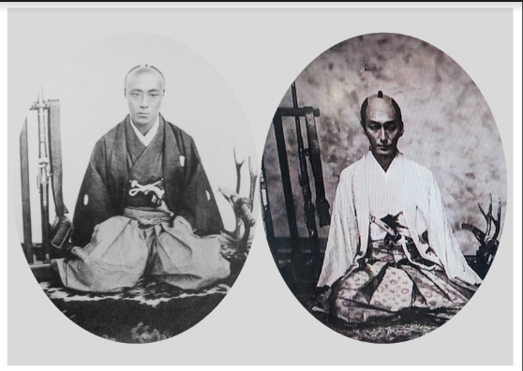

第15回　2021.05.23

　今回のストーリーは栄一が武士になった(篤太夫)のと初給金を貰ったことに始まり、大坂に行く(折田と西郷と面談)、関東に出張を命じられる事でした。歴史的なストーリーは慶喜が将軍後見人を免職になり、朝廷に仕えることと台場つくりの職に就くこと。また、天狗党の台頭と徳川(一橋家)と薩摩の政権闘争など時代の動乱期を

迎えることとなりました。

豆知識

(1)慶喜の比較　<https://mail.omc9.com/l/02jsol/F4bJejJ1/> ←似てますか?

(2)中川宮は、公武合体推進派であったことから、長州藩と尊王攘夷派の公家たち排除に向けて会津藩や薩摩藩と手を結んでいました。その後、中川宮は孝明天皇が亡くなり長州藩が政界に戻ってくると幽閉されてしまいました。

面白クイズ

先週の答え

(1)譜代大名は③で関ヶ原以前に徳川家に従っていた大名を言います。

親藩は尾張・紀州・水戸で、譜代は当初37家が145家になったそうで老中・若年寄への道になる家柄です。外様でも前田・伊達・島津など大大名もいました。

(2) 朱印船貿易の①が正解でした。朱印状を持参して貿易をしていました。

今週の問題

(1)1615年に豊臣家が滅びましたが、その戦いは何と言ったでしょう?

　①大坂夏の陣、②大坂春の陣、③大坂冬の陣

(2)1615年に大名統制の法令を何と言ったでしょうか?　　①御成敗式目、②武家諸法度、

③禁中並公家諸法度

第16回　2021.05.30

　今日は何と言っても円四郎が水戸の攘夷派により暗殺されたことです。(冒頭の篤太夫に対しお前はお前の生き方をしろのセリフは遺言だった?) また、淳忠が捕らえられ平九郎も自宅謹慎になりました。

水戸の攘夷派は、天狗党が筑波山で挙兵(700名規模)と諸生党の天狗党弾圧と内部抗争があり、京都では池田屋事件、篤太夫が江戸で一橋家の仕官40名を集めるなど、攘夷の動きが活発になり、その中で慶喜は「輝き」は無いと言う。栄一以外のストーリーが起きていますので、本筋を間違わないように観ていきます。

豆知識

「尽未来際（じんみらいさい）」という言葉に注目しました。円四郎の慶喜と交わす最後の言葉、『尽未来際、殿に仕えます』とありました。言葉の意味は、『未来永劫』と同じで「直言の士」として、慶喜に仕え、慶喜から絶対的な信頼を得ていた円四郎。渋沢栄一は、この平岡平四郎が見込んだ男だけあって、生涯ぶれることなく、まっすぐ正直に生き抜いていきます。幕臣「平岡円四郎」の冥福を祈りましょう(合掌)。

面白クイズ

先週の答え

(1)①大坂夏の陣でした。冬の陣は1614年です。

(2)②武家諸法度でした。1615年は秀忠ですが実質は家康が定めました。

今週の問題(回答のない方に解答の返信をしないので今回から配信先が減少しました)

(1)キリスト教徒発見のために行われたのは?　　①絵踏、②刀狩、③検知

(2)大名に国元の領地と江戸とを1年おきに行き来する制度とは?　　①大名行列、②参勤交代、③武家諸法度

番外編　2021.05.31

　大河の番外編ですが、一部の方から「湯島聖堂」に行きたい旨の連絡がありましたが、今の状況下では厳しいと思いますので、(事情が許せる時には企画も考えていきたいと思いますが・・・)チョットした豆知識をご参考にお送りいたします。

湯島聖堂

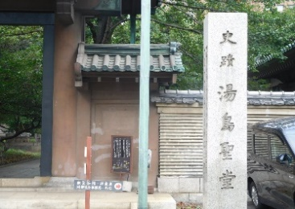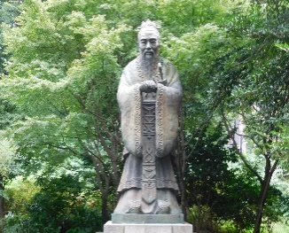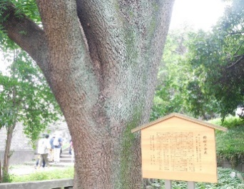

昌平橋、昌平坂(階段があり大八車が落ちないようにした)は、5代将軍綱吉(母は桂昌院で身長120cmと小さい)が創建した。また、楷樹は葉が楷書に似ているのでそのもととなった木がある。階段の幅が広いのは籠を担ぎやすくするため。江戸時代からの敷石が4枚ある(色が黒い)江戸時代からの石や震災で焼けた木など歴史好きな人には時間を忘れるくらい見所が多い。

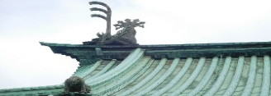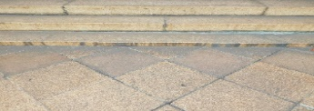

第17回　21.06.06

　篤太郎と成一郎は円四郎の死を知るが、一橋家の家臣を集めて京都に向かう途中に(1)家族との面会、(2)岡部藩の代官との面会のシーンがあったが、一橋家の家臣となった今では以前の百姓の身分とは違い、扱いが違っていたことが印象に残りました。

(←円四郎のお陰=優秀な幕臣、身分制度=武士と農民という立場の違いに涙を流す?)

豆知識

1864年時代の歴史として(1)禁門の変、(2)池田屋事件、(3)蛤御門の事件などから攘夷の長州が公家なども含め帝に歯向かう(結果として朝敵になる)⇔慶喜が帝から長州征伐の命が降る[また、天狗党が慶喜を頼って京にくる⇔慶喜は京に入れないようにする]更に長州に対して、外国4か国からも砲撃を受け壊滅状態となるが、薩長同盟から幕府を倒す事になり、大きく変わっていくが多くの幕臣を亡くす犠牲があった。

面白クイズ

先週の答え

(1)①絵踏で踏む行為で、踏むもの自体は踏絵となります。

(2)②参勤交代で、鎌倉時代は3年に1度、信長の安土城の居住、秀吉が妻を住まわせるなど、江戸以前から原型はあったと言えます。

今週の問題

(1)寛永13年(1636年)に幕府により銭貨が鋳造されたのは?　①永楽通宝、②和同開弥、③寛永通宝

(2)寛永14年(1637年)に長崎で起きた反乱は?　①島原・天草の一揆、②由井正雪の乱、③大塩平八郎の乱

第18回　21.06.06.13

前回までは、平岡円四郎が中心で慶喜・栄一に影響を及ぼしていましたが、今回は尊皇攘夷が終わる(長州⇒英国と親しくなる、天狗党⇒処刑)。そうした状況下、栄一は一橋家のために働くことを決意し、将来「勘定組頭(お金の管理の責任者)」になることが、ポイント(藍の商売で能力発揮の実績あり、幕府はフランスと親しい⇒企業家の道)かなと思いました。皆様は18話をどのように思いましたか?

面白クイズ

先週の答え

(1)③寛永通宝で金・銀・銭の三貨制度、その後、中国からの渡来銭が使われる 。

(2)①一揆として島原・天草の「乱」とは言っていないようです。

今週の問題

(1)農民の年貢や町人の犯罪に連帯責任を負わせる制度とは?　①四公六民、②十人組、③五人組

(2)日本橋を起点に街道が整備されたが、その街道とは?　　　　①五街道、②十街道、③百街道

　　1601年（慶長6年）、江戸幕府により、江戸と各地を結ぶ東海道・甲州街道・奥州街道・日光街道・中山道が順次整備され、1604年（慶長9年）、日本橋がこの重要街道の起点として定められました。

第19回　21.06.20

　ご覧になったでしょうか? 私は以下の印象を持ちました。

1.栄一の経済系のストーリー①木綿・硝石・米のブランド価値を高める。②貨幣の流通に取組み⇒資本主義の確立(?)⇒一橋家の儲け⇒出世していく。幕府と朝廷の争い(開港を巡り)・・・慶喜は朝廷を守る立場⇔14代家茂から将軍推挙?

2.栄一の勘定組頭(文科系)と喜作の兵の取りまとめ(体育会系)と其々別部門での出世。

3.五代の登場(英国から帰国し西の五代、東の渋沢)と日本の富国強兵の雄。

豆知識

御三家は家康・秀忠直系の初代から7代家継までの分家で紀・尾・井の3家。御三卿は8代吉宗の長男家重が9代将軍に、次男宗武は田安家、三男宗尹に一橋家、9代家重の長男家治が10代将軍に、次男重好が清水家と御三卿が確立された。御三卿は藩主でなく幕府から割当の幕臣がいるだけ⇒そこで栄一が一橋家の兵増強と資金増加で働く。

面白クイズ

先週の答え

(1)③五人組　・・・秀吉時代は侍5人組、下人10人組があったが、江戸初期は十人組だったが、連帯責任制度の確立で相互監察、扶助、年貢確保などで5人組となった。

(2)①五街道・・・・家康が日本橋を起点に東海道、日光街道、奥州街道、中山道、甲州街道を定め、江戸防衛の幕府直轄とした。

今週の問題

(1)将軍直轄で国政を統括する幕府役職の最高位は?・・・①太政大臣、②関白、③老中

(2)将軍の補佐役で老中の上に置かれた臨時の最高職は?・・・①大老、②中老、③年寄

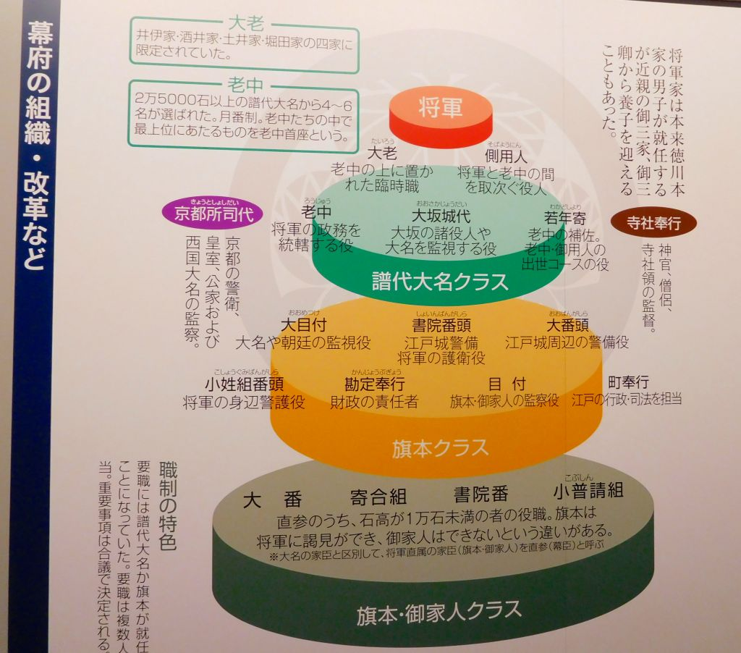

第20回　21.06.27

　ご覧になったでしょうか? 私は今回は何といっても家茂が21歳で死去し慶喜が15代になるということかなぁと思いました。死因や慶喜の将軍の道他にも、1.形見の懐刀、2.新選組(土方)との遭遇(京都新選組発祥の説明書添付)、それと3.パリに行くなどありましたが、其々語ると長くなるので止めます。

 豆知識

1万円の肖像になる栄一が藩札を刷るとは不思議な感じがしたが、1万円にはどれほどの価値があるのか(原価は10円程度?)。それが信用というブランドでの確立には信頼を得る必要があるということで、個人にも通じるのかな???

面白クイズ

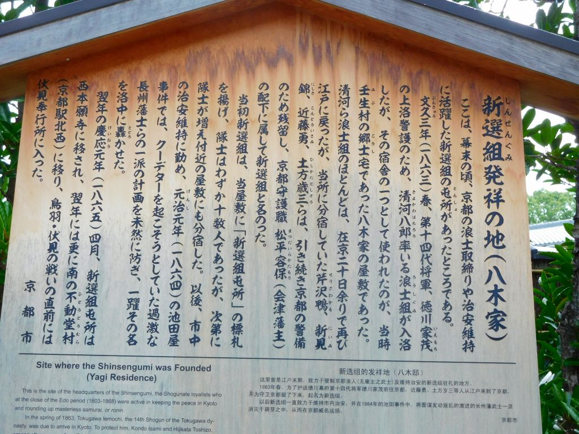先週の答え　　幕府の判り易い組織図を見つけましたのでご参考に添付

(1)③老中　　　　(2)①大老

今週の問題

(1)天下の台所と呼ばれていたのはどこでしょうか?・・・①大坂、②京都、③江戸

(2)寛永18年(1641年)、オランダ商館が置かれた場所は・・・①平戸、②出島、③天草

第21回　21.07.04

　ご覧になったでしょうか? 私の印象は今回は昭武随行でパリ万博に行くということだと思いました。行くにあたり杉浦・小栗との接点ができ、将来の事業にも影響が出てくるターニングポイントでもある出会いだったと思いました。他に、長七郎(4年の投獄)・平九郎(見立て養子)の場面もありました。また、栄一とは直接的ではないが、孝明天皇崩御、慶喜15代将軍もありました。

面白クイズ

先週の答え

(1)①大坂　大坂は小坂だったが蓮如が小を大にした。坂は縁起が悪いので阪にした。

(2)②出島　元々ポルトガル人を管理する目的だった。

今週の問題

(1)振袖火事と呼ばれた江戸最大の火事は?・・・①明暦の大火、②文化の大火、③寛永の大火

(2)その大火で江戸城の天守が焼失したが、どの将軍の時に建造したものでしょうか?・・・①家康、②秀忠、③家光

　　●家康1603年築城開始　完成1638年家光　明暦の大火657年

第22回　21.07.11

今週はパリ在籍で文化・文明の違いを肌で感じ今後の栄一の行動に大きく影響を与えた内容でした。一方、琉球(薩摩)や国内では大政奉還と歴史の転換期を迎えています。ところで、今回のフランスへの渡航目的の1つ600万ドルの借款で一時的に消滅したが、将来は日本からの生糸・絹との引換に横須賀の造船所(蒸気汽船建造)が進むことになります。

面白クイズ

先週の答え

(1)①明暦の大火　本妙寺での質屋の娘梅の(16歳)振袖が原因

(2)③家光

今週の問題

(1火除け目的の広い街路を何という?　・・・①狸小路、②広小路、③綾小路

1. 江戸城の天守が焼失し再建はされなく天守の代用をしたのは?・・・
   * 1. 伏見櫓、②桜田櫓、③富士見櫓

第23回　21.07.18

　今週は色々なことが起こりました。

(1)今週は栄一がパリに行き色々と学んで日本の近代化に寄与したこと。

(2)⇒銀行家エラールから株式の仕組みなどの資本主義や身分制度打破について

(3)外国奉行栗本(現外務大臣クラス)がフランスに到着(借款の目的)。

(4)国内では薩摩の倒幕で大政奉還、天皇の王政復古の大号令など。

(5)パリ一行が洋装(ちょんまげを切る)・・・近代化の進行?

豆知識

栄一の奥様(含む妾)は最初は千代、後妻伊藤兼子(豪商の娘)、愛人・妾大内くに、田中久尾(大阪)、鈴木かめ(元吉原)のほか、海外を含め多くいるようです。そして、孫・曽孫・玄孫など今でも活躍しておられる方が多くいますが、詳細は個人情報にも抵触するので省きますが、一説には孫を含めると100人を超えると言われ、68歳の時に妾に子供が授かったときは若気の至りとの言葉を残しています

面白クイズ

先週の答え

(1)②広小路

(2)③富士見櫓　天守建設がなされないので同櫓が天守の代用をしました。

今週の問題

(1)松前藩は蝦夷地の統治を命じられたが、同地の先住民は?　・・・①アイヌ人、②アボリジニ人、③イヌイット人

(2)東北地方と江戸を結ぶ東回り航路は、どこから江戸に入る経路?・・・①大島、②新島、③下田

第24回　21.08.15

賛否両論があったオリンピックがあり、多くの競技で活躍があったり、期待に応えられなかった競技もあり、アスリートの今後の人生にも大きく影響する期間だったのではないでしょうか? ところで、大河が始まりました

がご覧になったでしょうか? 今回は下記の話が中心だったと思います。

(1)パリで日本の王政復古を知り、慶喜は朝敵(長州・薩摩が朝廷側)になってします。

(2)栄一は証券取引所で国債・社債などのお金の仕組みを知り多額の利息を得て、

　今回のパリ訪問の費用を賄えるようになる⇒今後の栄一の活動のポイントか?

(3) 昭武と栄一の志半ばでの帰国がありました。

面白クイズ

前回の答え

(1)①蝦夷地の先住民はアイヌ人　狩猟民族で文字を持っていなかったという

(2)③東回り航路は房総半島を迂回して下田を経由して江戸に入った

今週の問題

(1)俵屋宗達の傑作は?・・・①風神雷神図、②紅白梅図屏風、③雪松図

(2)江戸時代の数学(和算)の開祖は?・・・①林羅山、②関孝和、③杉田玄白

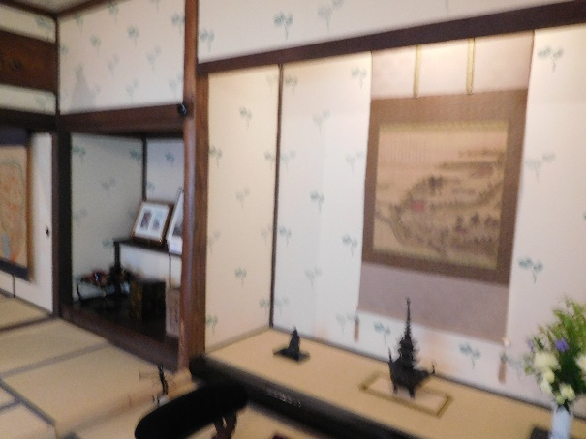

第25回　21.08.22

今回は下記の話が中心だったと思います。

(1)栄一が横浜で幕府が薩長に負けたことを聞く

(2)喜作の彰義隊、淳忠の血洗島へ、平九郎の自害など大きな出来事  
(3)慶喜の謹慎(寛永寺⇒水戸⇒駿府)・・・寛永寺の謹慎部屋に行きましたが撮影禁止の

場所だと知らなく撮りました(慶喜は尊王攘夷であったが朝敵になってしまう)。

豆知識

栄一の子孫については過日100人(正確にはわからない)いたと申し上げましたが、

その中で3人についての豆知識をご披露いたします。

(1)長男の篤二は栄一の背中を見ていたが芸者に入込(女好き)⇒後継者に不向き

(2)4男の英雄は栄一の稼業を継ぐが文化人気質があり⇒現映画の基礎、東宝社長

(3)篤二の子供敬三は栄一(の孫)から15歳の頃に跡継ぎに指名される・・徳川の家光か?

　⇒渋沢同族会の全てを任せられる。KDDI、文化放送などの社長、大蔵大臣歴任

面白クイズ

先週の答え

(1)俵屋宗達の傑作は ①風神雷神図

(2)江戸時代の数学(和算)の開祖は ②関孝和

今週の問題

(1)見返り美人の浮世絵の絵師は?・・・　①歌川広重、②菱川師宣、③葛飾北斎

(2)狩野永徳の孫で二条城、名古屋城、大徳寺を手掛けた狩野派中興の絵師は?

①狩野探幽、②狩野孝信、③狩野探雪

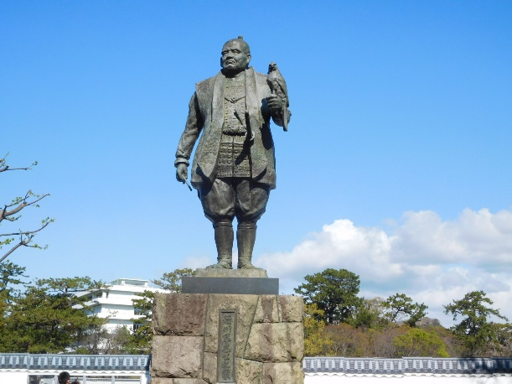

第26回　21.0912

パリから横浜に帰国し国内事情が大幅に変化している状況のなか、今回は下記の話が中心だったと思います。

(1) 横浜での残務処理を行い、駿府に行く途中に血洗島に立ち寄る。

(2) そこで、平九郎と長七郎(夢の中で会話)の死亡を自分の行為(パリに行く)が主因と責める。  
(3) 駿府(別添駿府城の家康像)で慶喜の面談しパリの出来事を報告する。

豆知識

三野村利左エ門は小栗家の番頭として仕え養子となり、その後三井財閥の中興と呼ばれ、栄一と共に日本金融の礎を築く人物です。

面白クイズ

先週の答え

(1)見返り美人の絵師は②菱川師宣

(2)狩野派中興の絵師は①狩野探幽

今週の問題

(1)生きとし生けるものを保護した諸法令は?・・・　①生類憐みの令、②犬憐みの令、③犬保護令

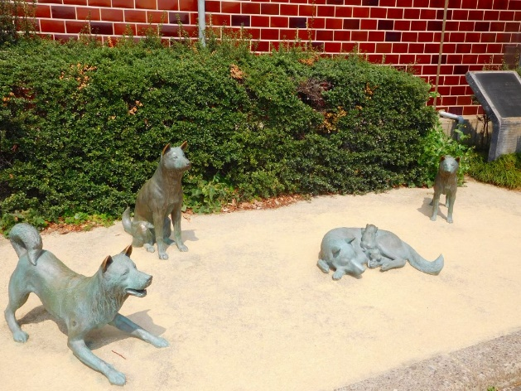(2)前(1)の法令を発令した将軍は?・・・①徳川家宣、②徳川家継、③徳川綱吉

第27回　21.09.19

(1) 駿府の財政立て直しに精力をつぎ込む⇒お茶の事業で今の株式会社設立

(2) (1)の事業とパリでの採算から新政府での登用の兆候  
(3) 一方、函館での戦い⇒喜作は生き延びるが土方は死亡する

豆知識

宝台院は二代将軍秀忠の生母・西郷の局（お愛の方）の菩提寺です。

天正17年（1589年）35歳の時亡くなりました。

先週の答え

(1)生きとし生けるものを保護した諸法令は?　①生類憐みの令

処罰や死刑もあったようですが詳細は分かりません

(2)前(1)の法令を発令した将軍は?　③徳川綱吉

綱吉のとった政策での犬囲いの犬屋敷が中野駅前に残っています(添付)。

面白クイズ

(1)綱吉が建造した江戸時代最大の木造建造物は?・・・①浅草　浅草寺、②寛永寺根本中堂、③増上寺大堂

(2)綱吉が造った幕府直轄の学問所は?・・・①湯島聖堂、②弘道館、③日新館

第28回　21.09.26

今回は下記の話が中心だったと思います。

(1)栄一は駿府から新政府の大蔵省への出向を断る(従来幕府と対立していた)最終的に慶喜が日本のために尽くせと命ずる。

(2) 慶喜の謹慎が解かれる⇒趣味の世界に生きる。

豆知識

15代将軍慶喜のあとの16代は田安家の亀之助で家達です。70万石で駿府にいましたが、その後、東京千駄ヶ谷で天璋院と一緒に過ごし、1882年に近衛家から妻を迎え、1877年に英国に留学しています。

面白クイズ

先週の問題

(1)最大の木造建物は②寛永寺根本中堂です。他に、湯島聖堂、護国寺も建てました。

(2)幕府直轄の学問所は①湯島聖堂で、林家私邸に昌平坂学問所として建てられました。

　タイミングよく内部を撮りました(添付)

今週の問題

(1)幕府直轄で郡代や代官の不正を正す役職は?・・①勘定吟味役、②関八州見回役、③火付盗賊改

(2)財政悪化の解消のため活躍した幕臣は?・・・・①大岡忠相、②遠山景元、③荻原重秀

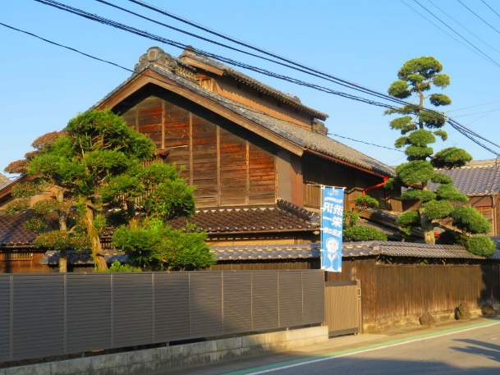 第２９回　21.10.03

ドラマは静岡編から新政府編に変り

(1)郵便制度と度量衡、鉄道、製紙などの改革(新しいものを創る)があり、後ろ盾の大隈が失脚する。改革には抵抗勢力がつきものだが、実務の玉乃は栄一に同調するが、構造的抵抗の大久保は旧幕臣を理解しない。

(2)淳忠との再会(添付　淳忠生家　この2階で高崎城焼討会談があった) 　弟の平九郎は飯能戦争で死んだ事実から新政府への反感があったが、栄一の動き・働きに同調するようになる。

面白クイズ

先週の問題

(1)官僚の不正に対し厳しく取締ったのは①勘定吟味役です。

(2)財政悪化解消に尽力したのは③荻原重秀です。

今週の問題

(1)6代家宣、7代家継に仕えた朱子学者は?・・・①新井白石、②林羅山、③金地院崇伝

(2)7代家継は何歳で将軍になり何歳で亡くなった?・・・①1歳で4歳、②4歳で7歳、③11歳で14歳

第30回　21.10.10

今回は下記の話が中心だったと思います。

(1)廃藩置県(藩の力が強く、全国統一した施策を実行するため)

(2)大阪の造幣関係(五代と三野村と言葉を交わす)

(3)大内くに(妻帯者)との出会い

(4)一郎右衛門が危篤・逝去(当時としは63歳で長寿の部類)

　実家の様子　[(1) 渋沢栄一実家の中の家 - YouTube](https://www.youtube.com/watch?v=4EG0bRL_8mE)　←以前行った時の動画

(5)大久保との対立⇒後に大蔵省を辞めて民間での活躍に転換

豆知識

慶喜の隠居生活は、趣味の世界(カメラ、自転車など多くあり)と子供つくり(正室の美加君との間にはいないが、2人の側室には10人と11人の合計21人をもうけた)。

面白クイズ

先週の問題

(1)朱子学者は①新井白石で30歳で木下順庵に入門したが吉宗が失脚させる。

(2)家継は②4歳で将軍につき7歳で亡くなりました。

今週の問題

(1)8代将軍吉宗はどの御三家?・・・①尾張徳川家、②紀州徳川家、③水戸徳川家

(2)吉宗が行った政治改革は?・・・①享保の改革、②正徳の改革、③天和の改革

第31回　2021.10.17

今回は下記の話が中心だったと思います。

(1)三野村との対立があったが国立銀行設立(三井組と小野組)⇒大蔵省を辞する

(2)千代はくに(側室で身ごもる)との生活に笑顔を見せる⇒一緒に生活

(3)生き方は違ったが喜作との再会⇒喜作も日本のために一肌を脱ぐ覚悟

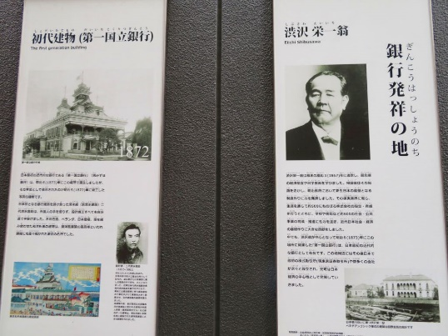(4)富岡製糸場の操業(淳忠の娘が働く)⇒女工哀史の先駆け?

豆知識

当日の輸出NO1は生糸、他にお茶など、輸入は綿織物(日本でも家内工業で生産されていたが外国製は大量生産で安価)、他に武器など

面白クイズ

先週の問題

(1)②吉宗は紀州徳川家で33歳で将軍に

(2)①享保の改革、正徳は新井白石、天和は綱吉

今週の問題

(1)吉宗が日光社参はどの将軍以来のものか? ・・・①2代秀忠、②3代家光、③4代家綱

(2)幕府が庶民からの進言を集めるために箱を設置した制度は?・・①投書箱、②目安箱、③訴状箱

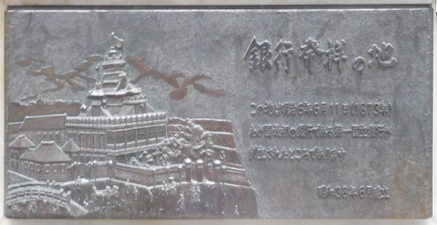

第32回　2021.10.24

　今回は下記の話が中心だったと思います。

(1)栄一は大蔵省を辞めて第一国立銀行を設立。佐々木勇之介(2代目頭取)の活躍もあるが、小野組が破綻し焦げ付きで銀行の危機(後に古川が資金援助)。

(2)岩崎登場。(竜馬から引継いだ九十九商会で)大隈と結びつき海運業で急成長。

(3)母ゑいが栄一の居宅(設立した銀行の近くの日証館)で最期を迎える。

面白クイズ

先週の問題

(1)③4代家綱以来63年振りに吉宗、日光社参回数　秀忠４、家光10、家綱2

(2)②目安箱で吉宗は紀州藩でも実施していた

今週の問題

(1)吉宗が青木昆陽に命じて栽培した作物は? ・・・①さつまいも、②サクランボ、③ごぼう

(2)天候不順、物価高騰で町民が米屋などを襲ったことを何というか?・・・①一揆、②打ちこわし、

③飢饉

第33回　21.10.31

　下記の話が中心だったと思います。

(1)三井と小野組の共同出資した第一国立銀行が小野組の破綻により危機に陥るが古川(鉱山で財を成す)が救済。貸出に対して抵当増額令が起因。

(2)横浜の蚕卵紙の買え控えにより暴落し淳忠、喜作、栄一で焼き払う(価格維持)⇒尊王攘夷の横浜居留地焼払いとダブル

(3)時代のポイントとなる人物があっけなく亡くなる(西郷、大久保、三野村)

面白クイズ

先週の問題

(1)①さつまいも(昆陽の碑は目黒不動尊と小石川植物園にあります・・添付)

(2)②打ちこわし(実際、襲うことを意味しています)

今週の問題

(1)吉宗の農業から商業への政策転換し出世した幕臣は?・・①田沼意次、②松平定信、③水野忠邦

(2)商業重視の政策で問屋の組合を何と呼ぶでしょうか?・・・①同盟、②連合、③株仲間

以上　今度の日曜日は当地にいないので34話の配信は遅れます

第34回　21.11.07

　今回は彦根のホテルで見たのでご連絡が遅くなりましたが、下記の話が中心だったと思います。

1. 大久保が暗殺され大隈が実権を持つようになり西南戦争の戦費から紙幣を多く刷り経済を回す施策をとる。⇒紙幣価値棄損の危惧と銀行の公共性の問題があると栄一は指摘。
2. 徳川時代に外国と結んだ条約の見直し。⇒関税の問題で民の意見を反映しているか⇒そのため商人の会議所設立
3. 社会福祉事業の必要性⇒東京養育院の設立(千代の関与)
4. 岩崎(三菱)との面会で出身は似ているが合本主義では異なる。

その席上で円四郎の妻と再開し「徳川の世の中がまし」と言われ今後の行動に影響を与えることと後妻となる伊藤兼子との出会いがある。

ドラマとしてはかなり密度の濃い場面が多かったという印象でした。

面白クイズ

先週の問題

(1)①田沼意次　賄賂を受取らない。重商、公共、通貨の改革実施

(2)③株仲間

今週の問題

(1)江戸の街道で大名や役人が泊まる本陣を何と呼ぶか?・・・①宿場、②波止場、③陣屋

(2)江戸の東海道で本陣などが幾つ集まった?・・・①37、②53、③63

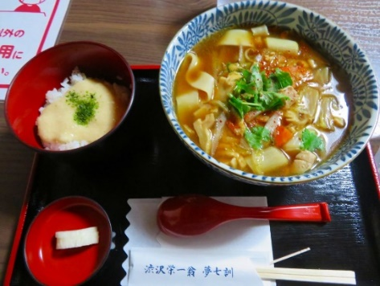第35回　21.11.14

下記の話が中心だったと思います。

1. グラント将軍のもてなし⇔婦人の接待、女性の社会進出の先駆け
2. 栄一の自宅に行き接待

・料理(煮ほうとう)・・千代の活躍(来週以降の不吉な予感)、私が食べた煮ほうとう(別添)

・日本の伝統の大相撲を行う(今日から本場所が始まりましたね)

今回の自宅は飛鳥山でしたが、それ以前は現澁澤倉庫本社で次は兜町東証の前あたりが自宅でした。

面白クイズ

先週の問題　　　(1)①宿場　　　(2)②53

今週の問題

(1)江戸で米を保管・販売しお金を保管したり届けたりする商人は?・・・①蔵元、②札差、③問屋

(2)大坂で大名から米などを預かり保管・販売する商人は?・・・①蔵元、②札差、③問屋

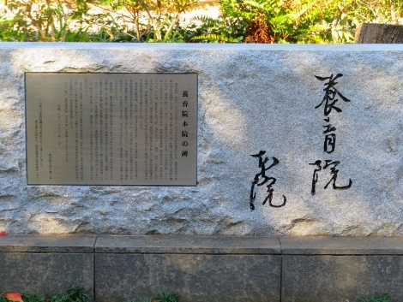第36回　21.11.21

1.三菱のビジネス拡大(特に海運業)に対抗する目的で、船会社を設立するが新聞などでデマを流され上手くいかない。

2.娘うちの結婚と東京養育院(別添)に理解のあった千代との別れ。

3.明治14年の政変で大隈の失脚と井上の台頭。

面白クイズ

先週の問題　　(1)②札差　　(2)①蔵元

今週の問題

(1)農地として使用していない土地を開墾し農地を拡げるのは?

①新田開発、②鉱山開発、③河川開発

(2)日本的考えを古い書物(日本書紀など)から学ぶ学問は?

①考古学、②温故知新学、③国学

第37回　21.11.28

1. 岩崎(三菱)の海運会社と対抗するために共同運輸の海運会社を設立するが、価格競争で共倒れを防ぐことから後に合併する(定価の１割にしたそうです)。
2. 千代が死んでから1年後に伊藤兼子と再婚し、武之助と正雄が誕生。
3. 岩倉具視(ガン)、岩崎弥太郎(胃がん)、五代友厚(糖尿病)が他界。
4. 内閣制度の誕生と養育院の存続。

面白クイズ

先週の問題　　全員正解!!!!!

(1)①新田開発

(2)③国学・・・偉大な４人(荷田春満→賀茂真淵→本居宣長→平田篤胤)　　神田明神の山門右手に国学の碑があったと思います。

今週の問題

(1)幕府が儒学の中で特に何という学問を奨励したか?・・・①天文学、②朱子学、③地学

(2)身分に関係なく誰でも勉強できた私的教育機関は?・・・①藩校、②学び舎、③寺子屋

第38回　21.12.05

1.息子篤二の跡継ぎ断念(母千代を10歳で亡くし姉歌子に育てられるが遊女遊び

⇒熊本高校に行くが中退⇒血洗島で謹慎⇒公家の娘と結婚・離婚⇒芸子玉蝶と結婚)

　　　･･･渋沢家の跡継ぎは敬三になり、多くの子供がいたが相続問題で争いは起きていない。

2.栄一は合本で多くの事業を展開

　銀行(第一、みずほ)、製紙(王子)、紡績(東レ)、建築(清水)、鉄道(JR)、ホテル(帝国)などを手掛けるが、伊達家の見舞いに行く途中に2人に襲われる。

　　⇒主因は水道管の外国製の採用(伝染病防止から衛生面で優れていた)

 ･･･犯人2人のうち1人は獄中で死亡、釈放された1人が栄一に会いに来るが、栄一はその人の将来生活のために援助をしてやる。

3.東京開市300年祭、慶喜が東京に30年振に戻ってくる。(巣鴨駅近くに3000坪の敷地)

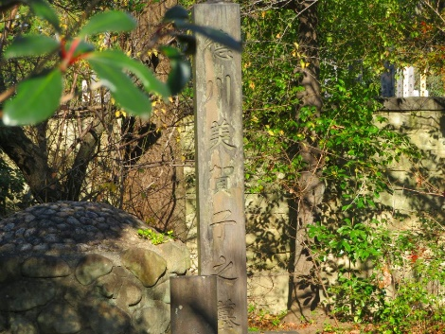 奥方の美賀君の他界(添付)ほかに、衆議院選挙、日清戦争などがあり時代が大きく変化してきています。

本日、たまたま谷中霊園に行き、栄一、千代、兼子、慶喜、美賀君、歌子の墓参りをしてきました(他に、伊達、安藤など多数)。

面白クイズ

先週の問題　　先週に引き続き、全員正解でした＼(^o^)／ (1)②朱子学 (2)③寺子屋

今週の問題

(1)解体新書を完成させた人は?　東洋文庫で展示しています。・・・・・①杉田玄白(げんぱく)、②曲直瀬道三(まなせ)、③小川笙船(しょうせん)

(2)好色一代男の作者は?・・・①滝沢馬琴、②井原西鶴、③小林一茶

第39回　21.12.12

1. 政治家でない栄一がルーズベルトと会談をする。

　この時期ではないと思うが、「青い目の人形」と「市松人形」の外交での交換が有名ですが、大統領が人形に葉巻の煙を吹きかけていたので、既に送っていた?

2.日清戦争に勝利し、不凍港を求めて南下するロシアと更に戦争し勝利したが賠償金を貰わないポーツマツ条約を締結。

戦費の為に栄一は産業界の資金協力に尽力⇒その講演時に倒れる⇒慶喜の見舞い(何でも話す)⇒栄一回復

3.そして、慶喜の功績を編纂

(1)慶喜は隠遁生活するが自分がトップになる意思はなく戦いの種にならない為沈黙。

(2)栄一は実業家を引退し民間外交に精力を尽くす。

4.喜作の住居は、現在の白金の八芳園で当時の庭があり楽しめます。

面白クイズ

先週の問題　３週連続全問正解でした(易しかった?)＼(^o^)／

(1)①杉田玄白・・・小浜藩の藩医で日本橋に開業

(2)②井原西鶴・・・滝沢馬琴は南総里見八犬伝

今週の問題

(1)俳諧の師の一人、松尾芭蕉の代表作は?・・・①枯尾花、②古今和歌集、③奥の細道

(2)歌舞伎・浄瑠璃の曽根崎心中の作者は?・・・①近松門左衛門、②日本左衛門、③石川五右衛門

易しいので追加です

1. 栄一の銅像は都内に３か所ありますが、どこでしょうか?・・・　①常盤橋に１つと他2つは?

常盤橋公園・飛鳥山公園・東京都健康長寿医療センター

第40回　21.12.19

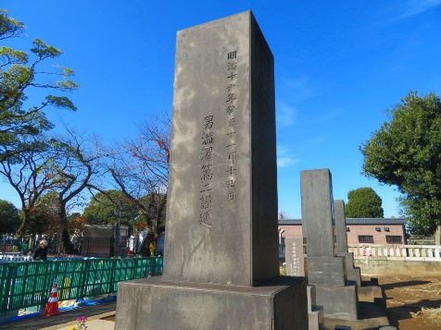1. 栄一が実業家を引退して民間外交に力を入れ、米国に行き活動する。

2.ドラマとしては栄一の近くにいた人が逝去された(慶喜、伊藤博文、井上馨、喜作、それと明治天

皇)ことで時代が変わり、日本が戦争への道を進む。

3.篤二(玉蝶と結婚)を勘当しその息子の敬三を跡継ぎにする。敬三は両親の離婚で大変な心労を抱

えたが、三菱の弥太郎の孫木内登喜子と結婚し、栄一の強い要請で実業家(横浜正金銀行、日銀

総裁、大蔵大臣など)の道に進む。⇒　ここで疑問　母千代の墓を建てたのが栄一ではなく篤二

であること(添付)。

面白クイズ

先週の問題　　　(1)③奥の細道　　　　　　(2)①近松門左衛門

(3)　栄一の銅像は

　　　・常盤橋(日本橋)・・・国立第一銀行、東京証券所を向いているとされている

・飛鳥山(王子)・・・身長が151cmだったそうで、それに近い銅像です

・東京養育院(板橋)・・・椅子に座っている珍しい銅像です

ほかに、室内にも銅像はあります。

今週の問題

(1)江戸町奉行から歌舞伎興行を許された中村座、市村座、森田座、山村座を何と言う?

　 ・・・①江戸4座、②歌舞伎4座、③芝居4座

(2)上記4座のうち、江島生島事件で取り潰された芝居小屋は?・・①市村座、②山村座、中村座

第41回　21.12.26

　最終回でしたがご覧になったでしょうか?

印象としてややインパクトに欠けると思いましたが取り急ぎお送りいたします。

1. 栄一91歳で逝去(墓地は谷中霊園・・・前にご紹介したかと思います)

2. 1923年の関東大震災と中国の水害で栄一の寄付活動

3. 栄一の子供篤二、孫敬三(篤二の長男)、ひ孫雅英(敬三の長男)の登場

4. 敬三の勤務した横浜正金銀行(東京銀行⇒三菱東京⇒三菱UFJ)の建物には入れるので機会が

あったら訪れては如何ですか。

5. 雅英さんの講和を何度か聞いたことがありますが、当人の栄一に対する話は  面白かったです。

面白クイズ

先週の問題

(1)①江戸4座

(2)②山村座・・・これからは江戸3座になる

今日で大河は終了したので、今週は問題 はありませんし次週からの情報提供はありません。

最後に、2024年に万円札の図柄なりますが、既に王子の国立印刷所で千円、五千円札と印刷に

入っているそうです。その前に面白半分で(???)万円札をお送りいたします(添付)。

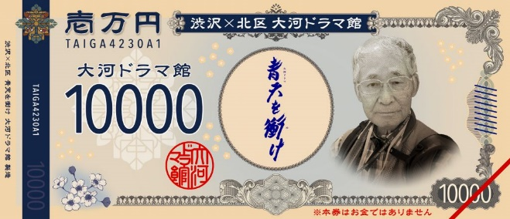長い間のお付き合いありがとうございました。